THÔNG TIN HÒA GIẢI VIÊN

Leon Glikman (Estonian I.D. 35705240218). |  |  |  | 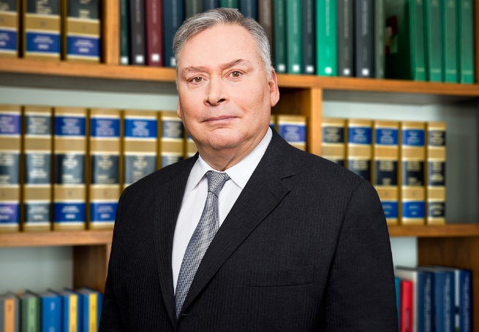
 | 24/05/1957
 | Luật sư
 | Maakri 45 Tallinn 10145 Estonia
 | Cell phone No.: +3725016310  Phone: + 3726860000 |  | Fasimile:
 | leon.glikman@levinlaw.ee
 | Trọng tài, Hòa giải, Tố tụng
 | Tiếng Anh, tiếng Estonia. Tiếng Phần Lan và Tây Ban Nha (giao tiếp)
Chuyên ngành đào tạo
Học hàm, học vị |  | Thạc sỹ
Chuyên ngành đào tạo |  | Luật
Cơ sở đào tạo |  | Trường Luật Harvard
Quá trình công tác
2004 - nay |  | Luật sư thành viên (Sworn Advocate), Công ty Luật Glikman Alvin Levin
1991 - 2004 |  | Luật sư thành viên, Công ty Luật Glikman Alvin Levin
1993 - 1995 |  | Giám đốc, Luật sư, Công ty Luật Miller Canfield Paddock & Stone (U.S.A.).
1992 |  | Thực tập Pháp chế, Công ty Luật Miller Canfield Paddock & Stone (U.S.A.).
1981 - 1991 |  | Luật sư, Công ty Luật số 1
Thành viên các tổ chức & Hoạt động
2017 - nay |  | Hòa giải viên của Trung tâm quốc tế về giải quyết tranh chấp đầu tư (ICSID)
2018 - nay |  | Thành viên của Tòa án Trọng tài quốc tế ICC
2018 - nay |  | Trọng tài khuyến nghị của Viện Trọng tài thường trực, Hiệp hội Trọng tài Nga
2015 - nay |  | Thành viên của Ủy ban Quyền cơ bản của Hiệp hội Luật sư Estonia
2000 - nay |  | Thành viên của Tòa án danh dự, Hiệp hội luật sư Estonia
2002 - nay |  | Lãnh sự danh dự Israel tại Estonia
1981 - nay |  | Trọng tài viên/ Hòa giải viên của Phòng Thương mại Estonia
1994 - nay |  | Đã xuất bản trên 100 bài báo, ấn phẩm về luật, kinh tế và chính trị
 |  | Ranking in Chambers and Legal 500

